**TITULAR INSTALACIÓN:** MARIA LUZ GONZALEZ SANCHEZ

**DIRECCIÓN:** C/ FUENTE SALINAS, 40 DENTRO DE LA RESIDENCIA , 18340 FUENTE VAQUEROS (GRANADA)

**EMPLAZAMIENTO:**CENTRO EDUCACION INFANTIL FUENTE SALINAS

# DETALLE DE LOS ELEMENTOS DE PROTECCION CONTRA INCENDIOS

### Revisión de: Extintor

|  |  |  |  |  |  |  |  |
| --- | --- | --- | --- | --- | --- | --- | --- |
| **Nº** | **EQUIPO  REVISADO** | **Nº Timbre** | **F.Fabricacion** | **Retimbrado** | **Ubicación** | **Intervención** | **Estado** |
| 1 | Nc2- CO2 | 39099 | 02/04/2012 | 10/02/2017 | Sala de descanso | Revisión | OK |
| 2 | Pg6- ABC | 205892 | 01/04/2004 | 01/11/2014 | sala de juego | Revisión | OK |
|  |  |  |  |  |  |  |  |
|  |  |  |  |  |  |  |  |
|  |  |  |  |  |  |  |  |
|  |  |  |  |  |  |  |  |
|  |  |  |  |  |  |  |  |
|  |  |  |  |  |  |  |  |
|  |  |  |  |  |  |  |  |
|  |  |  |  |  |  |  |  |
|  |  |  |  |  |  |  |  |
|  |  |  |  |  |  |  |  |
|  |  |  |  |  |  |  |  |
|  |  |  |  |  |  |  |  |
|  |  |  |  |  |  |  |  |
|  |  |  |  |  |  |  |  |
|  |  |  |  |  |  |  |  |
|  |  |  |  |  |  |  |  |
|  |  |  |  |  |  |  |  |

**Observaciones:**

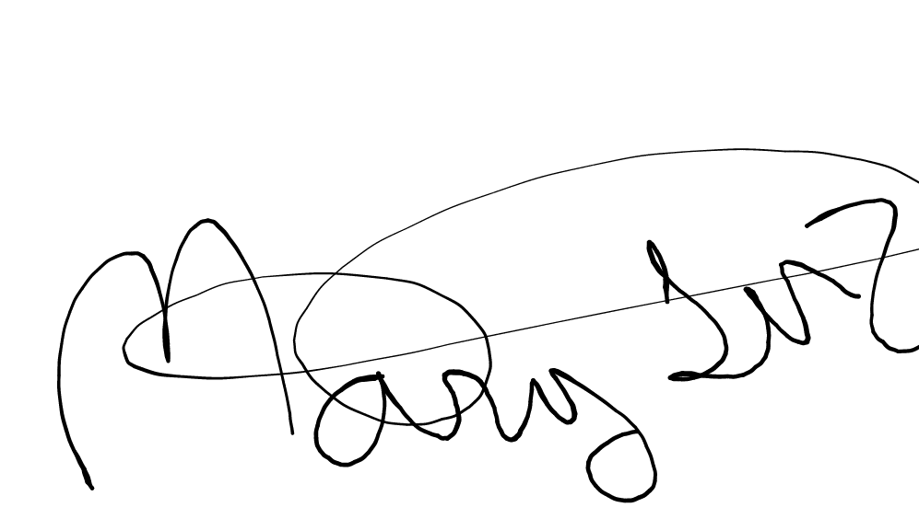Conforme Cliente Técnico

13/09/18 603

MARI LUZ GONZALEZ SANCHEZ

HOJA Nº: 1